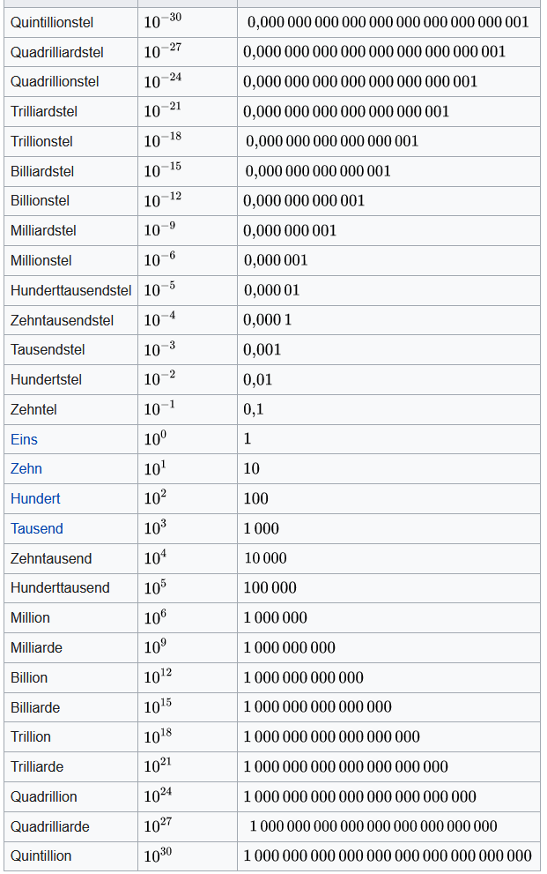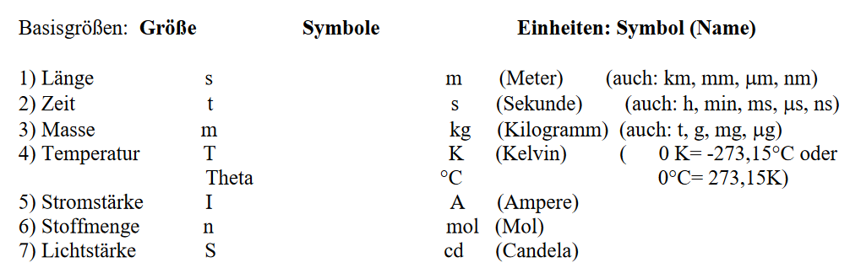

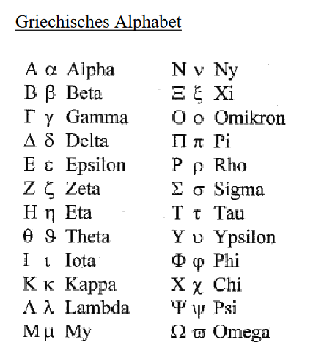

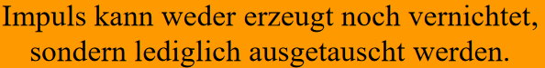

1.Der Fahrer eines Autos bremst scharf ab   
und schießt aufgrund der Trägheit nach vorne.  
2.Ein Stein, der auf dem Boden liegt, befindet  
sich im Ruhezustand. Wenn er durch nichts   
gestört wird, bleibt er in Ruhe.  
3.Ein Marathonläufer läuft aufgrund der   
Trägheit seines Körpers auch dann noch   
einige Meter über die Ziellinie hinaus, wenn  
er beschließt zu bremsen.

1.Ich schiebe zwei Kinder an, so dass sie mit der  
gleichen Beschleunigung den gleichen Ort  
erreichen. Das eine Kind ist 10, dass andere 4.   
Für das 10-jährige Kind wird mehr Kraft benötigt,  
 da sein Gewicht (& damit seine Masse) größer ist.  
2.Ein Auto braucht eine bestimmte Pferdestärke, um auf der Autobahn fahren zu können, d. h. es braucht eine bestimmte Kraft, um seine Masse zu beschleunigen.

1.Wenn eine Billardkugel auf eine andere trifft, wird auf die zweite die gleiche Kraft ausgeübt wie auf die erste.  
2.Wenn ein Kind springen will, um auf einen Baum zu klettern (Reaktion), muss es auf den Boden drücken, um sich vorwärts zu bewegen (Aktion).  
3.Ein Mann lässt die Luft aus einem Ballon ab; der Ballon stößt die Luft mit einer Kraft aus, die der Kraft entspricht, die die Luft auf den Ballon ausübt. Deshalb bewegt sich der Luftballon von einer Seite zur anderen.

**Mechanik** bildet den Bereich der Untersuchung der Bewegung von Körpern sowie der verwandten  
Begriffe Kraft und Energie.  
**Kinematik**, ein Teilgebiet der Mechanik beschreibt die Bewegungen von Körpern.  
**Dynamik**, ein Teilgebiet der Mechanik fragt nach der Ursache für Bewegungen.

**Kraft**: ist eine Wirkung auf ein Objekt.

**Die Newtonschen Axiome:**

**Trägheitsprinzip:**Ein Körper, auf den keine Kraft wirkt, beharrt in Ruhe oder in seinem jeweiligen Zustand  
der geradlinigen, gleichförmigen Bewegung.  
𝐅 = 0 → 𝐯 = const.

**Aktionsprinzip:**Wenn eine Kraft F auf eine Masse m wirkt, erzeugt sie eine  
Beschleunigung a, nach:  
𝐅 = 𝑚 ∗ 𝐚  
**Wechelwirkungsprinzip: Actio = Reactio:**

Eine Kraft F ruft immer eine gleich große entgegen gerichtete Kraft FR (Reaktionskraft)

hervor: 



